Лабораторна робота №3
Варіант 12

Тема: розрахунок електричних кіл постійного струму за допомогою законів Кірхгофа та методом контурних струмів.

Мета: експериментальна перевірка методів розрахунку електричних кіл постійного струму (методу на основі законів Кірхгофа та методу контурних струмів).

Хід роботи:
- Спрощення схеми електричного кола згідно варіанту:

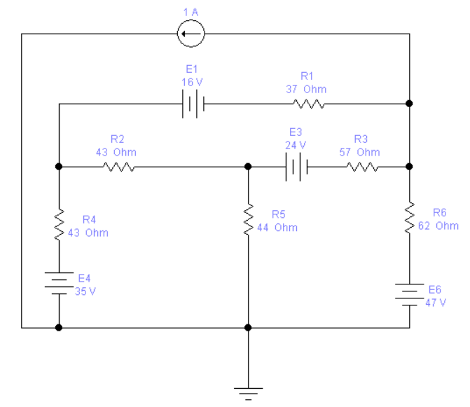

- Встановлення засобів вимірювання, необхідних для проведення вимірювань струму в гілках електричного кола та необхідних величин ЕРС, джерела струму з урахуванням їх полярності та величин опорів згідно варіанту:
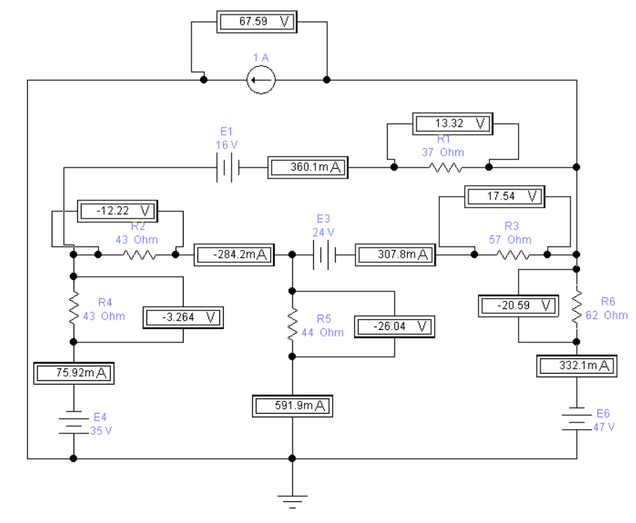

- Проведення вимірювання струмів та напруг на колі та занесення даних до таблиці:
I₁ | І₂ | І₃ | І₄ | І₅ | І₆ | U₁ | U₂ | U₃ | U₄ | U₅ | U₆
0.360 | -0.284 | -0.104 | 0.076 | 0.592 | 0.332 | 13.32 | -12.22 | 17.54 | -3.264 | -26.04 | -20.59

- Розрахунок струмів:

- За першим законом Кірхгофа:
-I₁ – I₃ – I₆ = 0;
I₁ - I₂ + I₄ = 0;
I₆ – I₅ – I₄ = 0;
- За другим законом Кірхгофа для кожного контуру складаю відповідне рівняння:

I₃R₅ - I₅R₃ - I₆R₆ = E₃ – E₆;
I₁R₄ + I₂R₂ - I₃R₅ = E₄;
-I₄R₁ - I₂R₂ + I₅R₃ = E₁ – E₃;

-I₁ – I₃ – I₆ = 0;
I₁ - I₂ + I₄ = 0;
I₆ – I₅ – I₄ = 0;
I₃R₅ - I₅R₃ - I₆R₆ = E₃ – E₆;
I₁R₄ + I₂R₂ - I₃R₅ = E₄;
-I₄R₁ - I₂R₂ + I₅R₃ = E₁ – E₃;
I₁ = 0.4195
I₂ = 0.0639
I₃ = -0.3230
I₄ = -0.3556
I₅ = 0.2591
I₆ = -0.0966

- Метод контурних струмів:
I₁R1 + (I₁ – I₂)R₃ + (I₁ – I₃)R₂ = E₃ – E₁;
I₃R₄ + (I₃ – I₁)R₂ + (I₃ – I₂)R₅ = -E₄;
(I₂ – I₃)R₅ + (I₂ – I₁)R₃ + I₂R₆ = E₆ – E₃;

I₁(R₁ + R₂ + R₃) – I₂R₃ – I₃R₂ = E₃ – E₁;
-I₁R₂ – I₂R₅ + I₃(R₂ + R₄ + R₅) = -E₄;
-I₁R₃ + I₂(R₅ + R₃ + R₆) – I₃R₅ = E₆ – E₃;

137I₁ – 57I₂ – 43I₃ = 8;
-43I₁ – 44I₂ + 130I₃ = -35;
-57I₁ + 163I₂ – 44I₃ = 23;

I₁ = 0.0205
I₂ = 0.0852
I₃ = -0.2335

Висновок: в ході лабораторної роботи я, методом експериментальних досліджень, провела перевірку методів розрахунку електричних кіл постійного струму (методу на основі законів Кірхгофа та методу контурних струмів).

